Театральная жизнь школы, 2022-2023 учебный год.

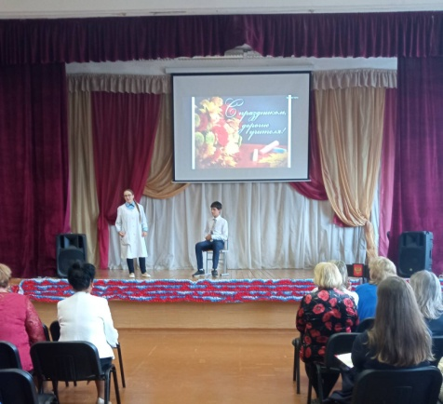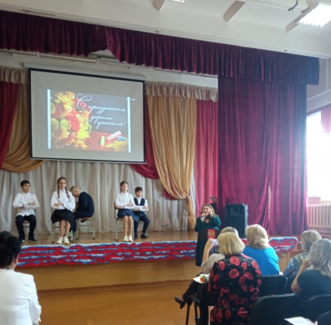
Мини зарисовки " Сны учителя"- 05.10.2022, школьная театральная группа" Мечта"

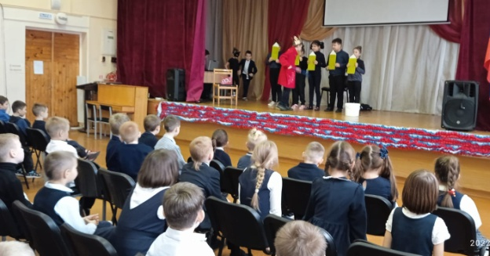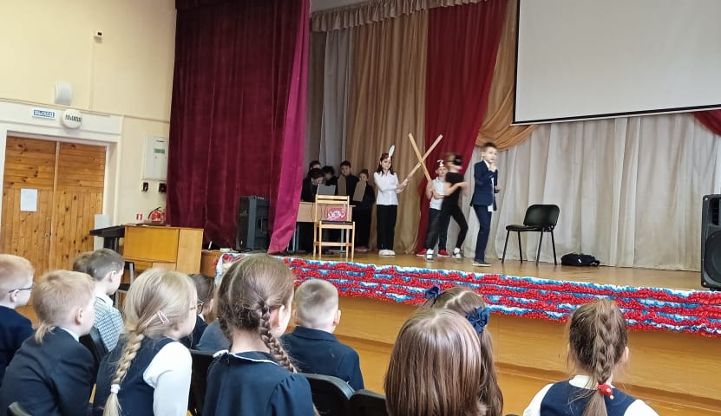

" Вовка в тридесятом царстве"- 08.11.2022,школьная театральная группа" Мозаика"

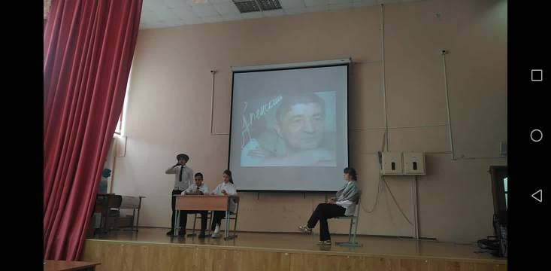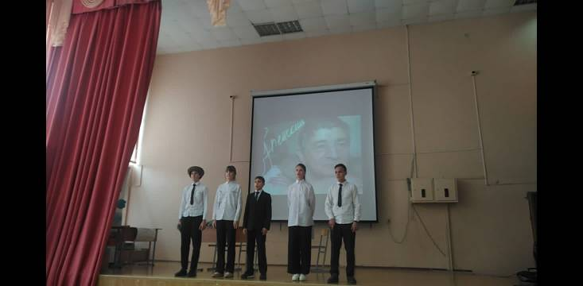

Театральный фестиваль" Театр-экспромт"- 26.11.2022,школьная театральная группа" Мозаика"

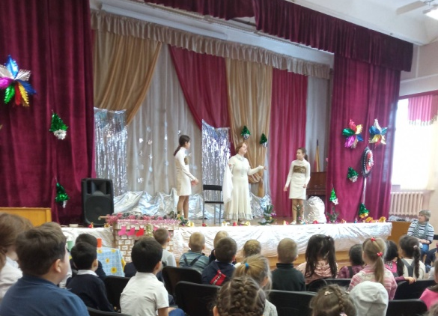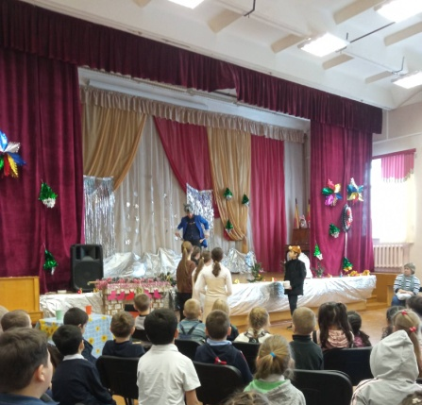

" Ледяное окошко"-21.12- 25.12.2022, школьная театральная группа" Мечта"

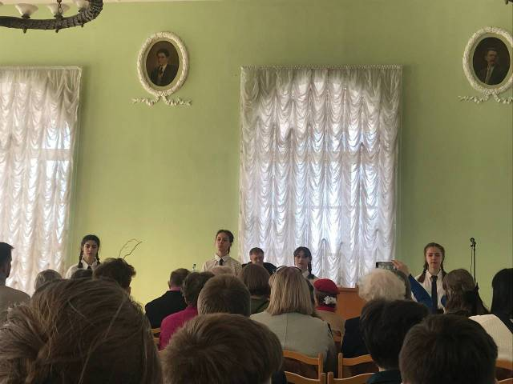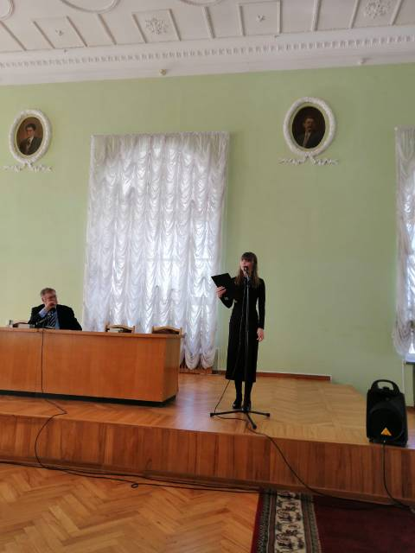

" Памяти Б. Полевого", к 115-летию со дня рождения, школьная театральная группа "Мечта"-17.03.2023

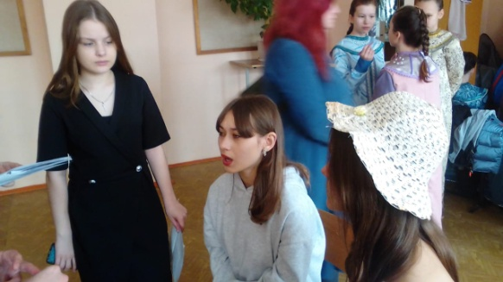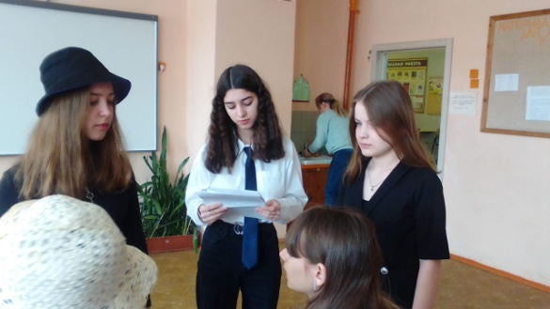
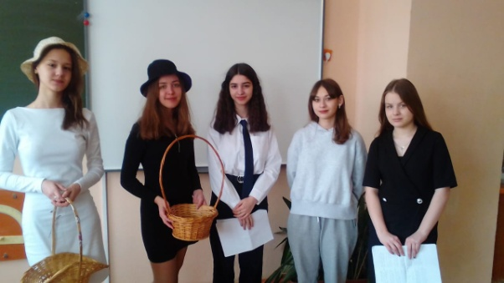
Фестиваль дополнительного образования " Стану звездой!", спектакль миниатюра "Добро и зло", школьная театральная группа" Мечта"- 20.03.2023

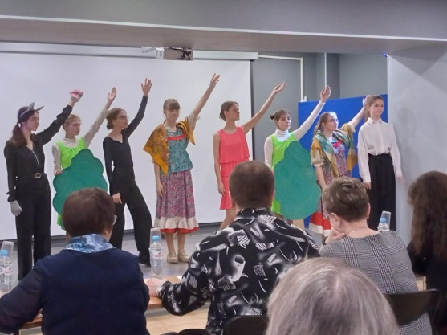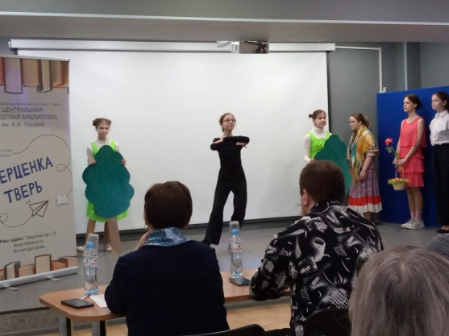
XI городской конкурс" Читаем, сочиняем, инсценируем басню - 13.04.2023, школьная театральная группа" Мечта"-20.03.2023

